**Лабораторна робота 3  
 Реалізація патерну Singleton  
  
  
Завдання:**1. Глобальна точка доступу до бази даних (dbManager)  
2. Глобальна точка доступу до репозиторію для збереження документів (DocumentSaver)  
3. Логування операцій у процесі роботи з програмою (всі дії користувача записуються в файл, запис здійснюється через об'єкт, створений по патерну Одинак) - (Logger)  
  
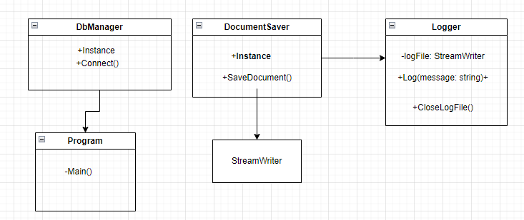

Пояснення:

1. `DbManager`, `DocumentSaver`, `Logger`: Класи, які реалізують паттерн Singleton для глобальних точок доступу.

2. `StreamWriter`: Клас для роботи з файловим потоком, використовується логером.

3. `Program`: Головний клас програми, в якому викликаються методи глобальних точок доступу та логера.